[本次内容是水墨胡说历史的第一章《为什么要吊死威尼斯总督》，是罗马们的历史的第一章，以后还会有《罗马的分裂》《既不神圣也不罗马》。本文大量图文取自up：稚嫩的魔法师视频《第四次十字架东征》]

网络上，但凡是和拜占庭沾点边的话题（东罗马，拜占庭是神圣罗马帝国的史学家在记述东罗马历史时所用的称呼，为后世史学家所沿用。本文所有东罗马也写作拜占庭。），你都可以在底下看见吊死威尼斯总督的梗。有时候甚至罗马和神圣罗马帝国也会被刷这样的评论。那么，为什么要吊死威尼斯总督呢？威尼斯总督做错了什么？

走一下时间，来到1198年。

老教皇去世，新教皇上台，叫做英诺森三世。俗话说得好，新官上任三把火，教皇大人一上任就发动了新的十字军东征。虽然第二次和第三次十字军东征都以失败告终，但他相信这次十字军注定会有所斩获。

理想是美好的，现实是骨感的。由于前两次十字军的失败，欧洲像英国，法兰克，神圣罗马这些国家都没有响应。

直到第二年，在法兰西的香槟伯爵蒂博的比武大会上，事情才有了转机。

这次比武大会上，最重要的客人也只是是法兰克的另一位伯爵。

这样一次比武大会为什么可以带给教皇大人转机呢？

因为这两个伯爵的爹是堂兄弟。

什么你说不够？

那他们的妈也是亲姐妹够了吗？

依然不够？

好吧，这两个姐妹的爹是法兰克国王路易。

如果还不够的话，两位伯爵的外婆是阿基坦的埃莉诺，这位女士先嫁法国国王，后嫁英国国王。（emmmmm）

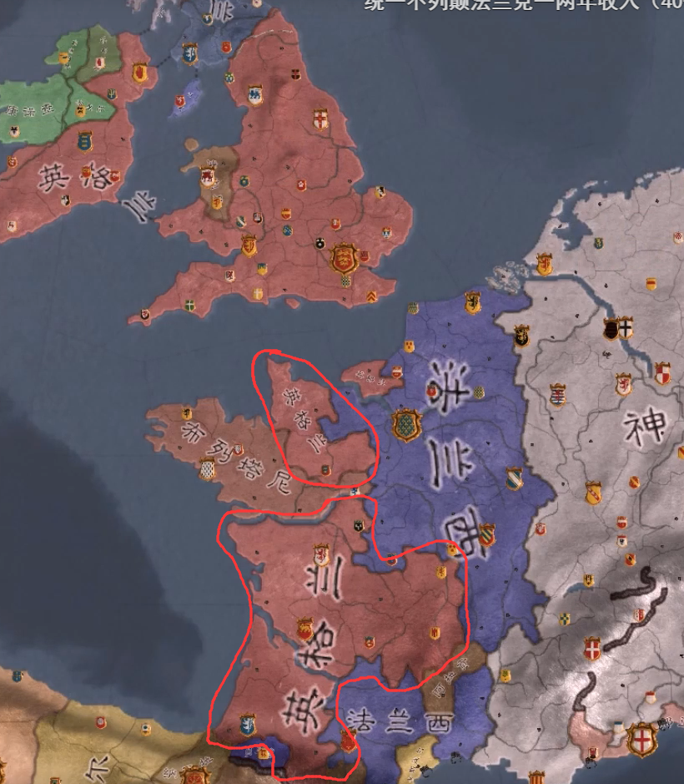

法兰西上的英格兰王国都是这位的嫁妆。

所以当时的法兰西国王是这位伯爵的舅舅，英格兰国王也是他的舅舅……（他大舅他二舅都是他舅）

在这场大会上，两位伯爵都先后宣誓加入十字军，其中香槟伯爵被选为了十字军司令（严重怀疑是喝多了）

在这两位皇亲的带动下，又有了许许多多的人宣誓加入十字军，包括这两位伯爵的姐夫鲍德温。

并且确定十字军的目标是埃及地区。

人物陆陆续续入场，但是我们还是要先介绍一下十字军。这里有一份记录，是传教士对十字军的宣传。

“如果你们问我，参与这项伟大的事业会有什么报偿，那我可以向你们保证……你们前往的那片土地远比这里更富有更肥沃……你们也将在那里过上更加富裕的生活……”

另外，教皇英诺森三世宣布任何借债出征的士兵，可以免于支付利息。

从这两条我们不难想象，参加十字军的大多数人绝非圣徒。实际上就是地痞流氓。

好了我们继续，前面说目标是埃及，虽说埃及与西欧有陆路可通，但山高路远。这时候就需要一位运输大队长常凯……威尼斯（主角终于来了。）

1201年，十字军六位代表来到威尼斯，和威尼斯双目失明的94岁总督丹多洛进行谈判。

也不知道他怎么活这么久的。

威尼斯和穆斯林是有很大的贸易往来的，所以他们原本并不愿意，但最后还是同意了。

合同是这样的。威尼斯负责将十字军连骑士带随从以及步兵合计33500人送到埃及。

据说教皇当时忽悠了20w人，十字军的领袖觉得这点人随便凑够了。

提供一年的免费运输，九个月的给养。另外赠送50艘战船和水手。

收取首付85000银马克（大约是英国两年的财政收入），战后战利品分一半。

Emmm，经济问题都放在这里说好了。

85000银马克是是需要每个士兵自己带来的一点点凑齐的。

如果没钱的，还记得教皇的免息规定吗？可以找人借，但谁会把钱投资在一场连续失败两次的豪赌里呢？

还真有，我们的另一位主角拜占庭因为直面穆斯林的压力，自然是愿意借钱的。

各方算盘打得叮当响，奈何天有不测风云。

1201年五月，我们的十字军司令，年仅22岁的香槟伯爵突然去世。一时间十字军没了领导。

（可能就续命给了这位）

这些十字军选来选去，大家都表示另请高明。

最后选到了耶路撒冷国王的叔叔，意大利人博尼法乔。

这位的两个弟弟都是拜占庭前前皇帝的女婿。而神圣罗马帝国皇帝也是拜占庭前前皇帝的女婿。（这里有神圣罗马帝国皇帝其实是国王，教皇没给他加冕，具体不想展开讲……）

凭借这一层关系，他没有去威尼斯而是先去神罗借兵。

而在神罗的宫殿里，有一位落难的王子，他就是拜占庭前国王的儿子阿莱克修斯。

他讲述着自己父亲拜占庭前皇帝伊萨克二世的遭遇：被自己弟弟阿莱克修斯（两个同名的，以后前皇帝的弟弟就不称呼名字了）发动的宫廷政变推翻，挖去了双目，身受监禁（罗马特色刑罚，不得不品尝。）以及自己如何逃离君士坦丁堡的故事。

故事很精彩，但博尼法乔没有借到兵。

等他到了威尼斯的时候，现实几乎让他昏死过去。

原本应该在1202年6月出发的33800人十字军，来了12000人和21800只鸽子。

原本在出发前应该付的85000银马克，也只付了25000。还差6万。

商人嘛，拿不到钱自然是不会出航的，骑士老爷没办法，砸锅卖铁，又凑了2w多。现在十字军欠款3.4万。

合约只有一年，如果不出航，十字军就是什么也没干，还欠了一屁股债。

集中在威尼斯城外岛屿上的十字军士兵生活困难，眼见着就要爆发兵变，瘟疫等等恶性事件。

年迈的大善人94岁的威尼斯盲人总督丹多洛，看在眼里，急在心里。

嗯，瞎子开眼（演）了。

他提出了一项合约，帮威尼斯打下扎拉（威尼斯以前的领土）。然后舰队就可以立即出发，航向埃及。

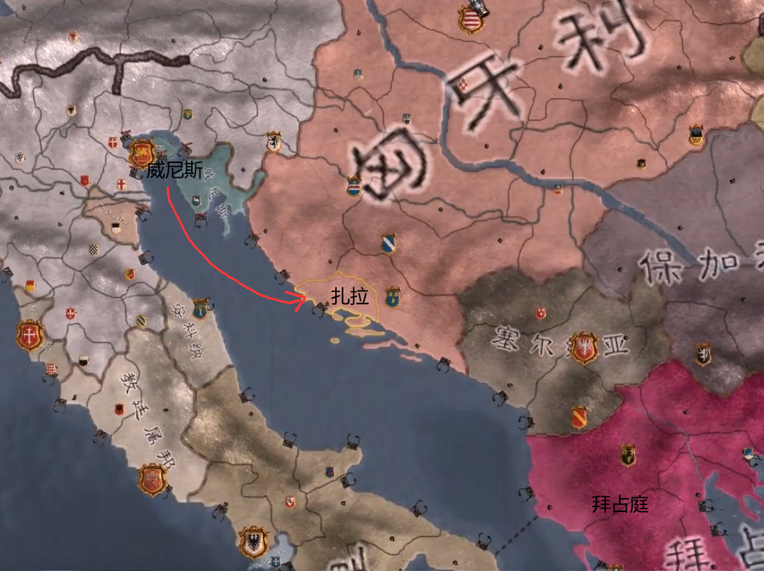

司令博尼法乔听闻之后。

他

跑了，一路跑到罗马。

在债务的压迫下，砍向异教徒的剑砍向了天主教内部。扎拉被攻陷了。

教皇震怒，革除所有参与者教籍（你们见过什么叫做又叫马儿跑，又叫马儿不吃草吗？）

还是十字军领袖们来请罪教宗才恢复了他们教籍。

扎拉已经打下来了，是不是应该出发了呢？

总督丹多洛表示风向快变了，不如就在扎拉过冬，等明年再说。

等到1202年12月的时候。那位拜占庭的前皇子来到了十字军的军营。请求十字军去一次君士坦丁堡，帮助自己的父亲恢复皇位。报酬如下。

支付20万银马克。

亲率1万人马加入十字军。

拜占庭帝国服从教皇领导。

想想各位十字军，为了3.4万给威尼斯当牛做马赚辛苦钱。

阿莱克修斯皇子的条件简直要人犯罪。

而且，大家都已经没羞没臊的进攻了一次天主教国家，这种事一回生二回熟。

经过激烈的讨论（也可能是热烈的），在答应了一些人明年，也就是1203年9月必须去埃及之后。威尼斯总督丹多洛，和十字军司令博尼法乔一致决定同意这个决定。

而教皇大人他……看在持续了几百年东正教和天主教的分裂就要在自己手上重归于好，他

默认了

1203年4月贼寇出发，

5月贼军登陆科浮岛（拜占庭领土）

6月义军登陆了君士坦丁堡。

农村来的十字军哪见过这场面，迪奥多希二世墙环绕，金角湾内白帆遮蔽天空，肃穆的索菲亚大教堂耸立（没有四根破塔）

“金子、银子、器皿、宝石锦绣、丝绸毛皮礼服,松鼠皮以及世界上所能找到的最上等的每样东西……自从世界诞生以来也没有谁能在哪个城市获得如此之多的战利品。”

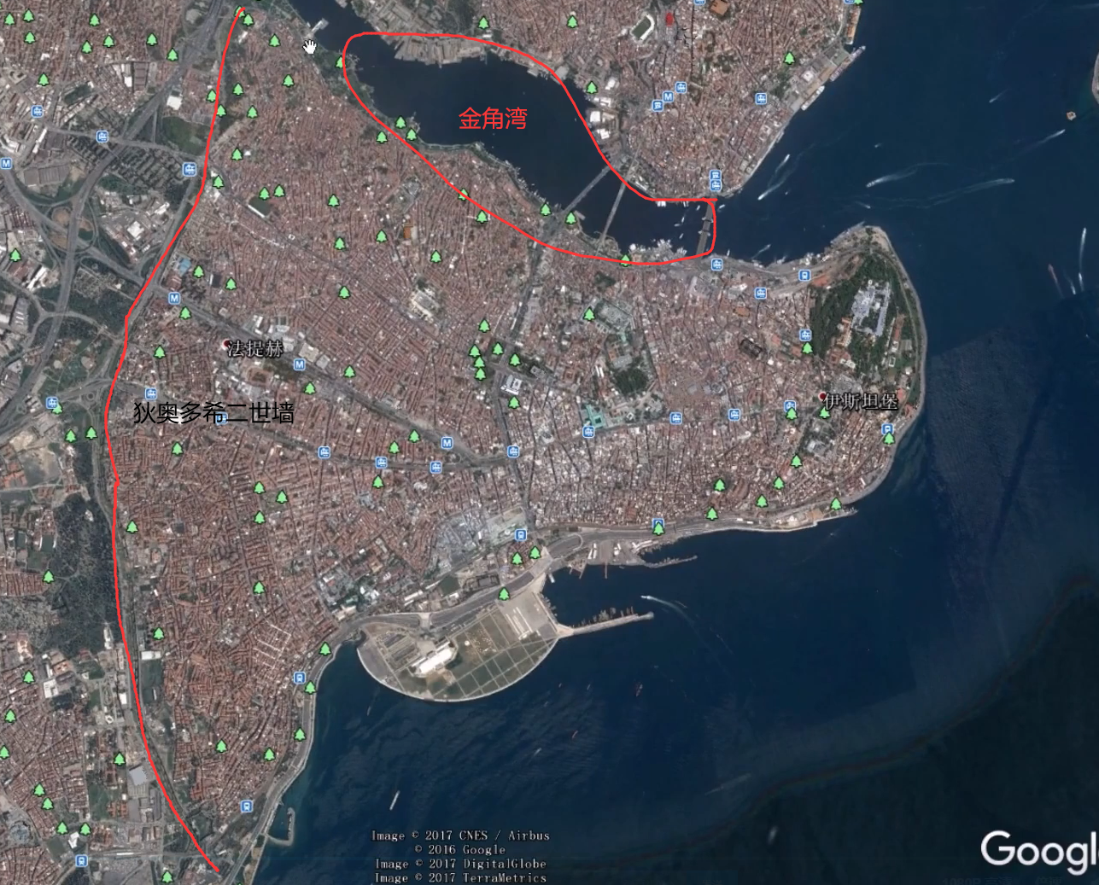

十字军从金角湾进攻君士坦丁堡，一直难以进入。

等到1203年9月。现任皇帝突然弃城而逃。城中贵族便又将那位刺瞎双目的前国王从狱里请出。

十字军军营里的阿莱克修斯皇子自然是被欢天喜地的送进城去。

不过老皇帝估计知道了这份账单，自己又回监狱里呆着了。

让我们回顾一下：

支付20万银马克。

亲率1万人马加入十字军。

拜占庭帝国服从教皇领导。

父子两，砸锅卖铁，实在是付不起钱，就和十字军商量

不如你们在君士坦丁堡呆半年，等明年凑齐了钱再给。

但事前已经给士兵说好9月进攻埃及的，十字军领袖又花了大力气才安抚了众人。

外军（贼寇）驻扎，皇帝天天想方设法搜刮钱财，民怨沸腾。

到了1204年1月，贵族发动政变，自己当了皇帝。

这位皇帝，是真正的罗马人，他撕毁了所有的协议，要求十字军立刻滚蛋。

对于这种欠钱不还的行为，威尼斯总督丹多洛和十字军司令博尼法乔进行了强有力的谴责。

十字军对这种欠钱不还的人也发动了强有力的讨债。

1204年4月，君士坦丁堡陷落。

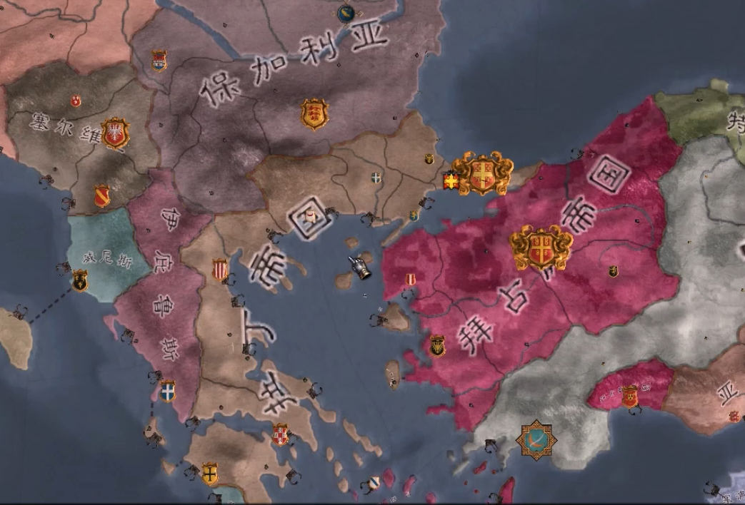

十字军选了一位新的皇帝。

威尼斯总督丹多洛是不合适的，怎么能在共和国里做皇帝呢？

十字军司令博尼法乔和威尼斯的竞争对手走得很近，威尼斯不同意。

选来选去只有前十字军司令的姐夫鲍德温合适。

这样就成立了拉丁帝国。

刮分拜占庭的协议是这样的，皇帝控制所占领土的1/4，剩下的3/4，领主分一半，威尼斯分一半。包括索菲亚大教堂也是威尼斯的。

98岁的威尼斯总督丹多洛最终客死他乡，葬在索菲亚大教堂。等1453年绿罗攻陷伊斯坦布尔的时候，就把他骨灰扔了。

拜占庭帝国这边我几乎没有介绍人名。

原因是这样的

伊萨克II的弟弟阿莱克修斯篡位，自己做了皇帝，叫做阿莱克修斯III。

伊萨克II的儿子阿莱克修斯逃跑了，带着十字军打了回来，和老爹做了共治皇帝，叫做阿莱克修斯IV。

阿莱克修斯III的女婿阿莱克修斯起义，杀死了伊萨克II和阿莱克修斯IV，撕毁和十字军的所有协定，自己做了皇帝，叫做阿莱克修斯V。